Инструкция руководителям объектов о порядке действий при обнаружении беспилотного воздушного судна в воздушном пространстве над территорией административного здания или подведомственной территории

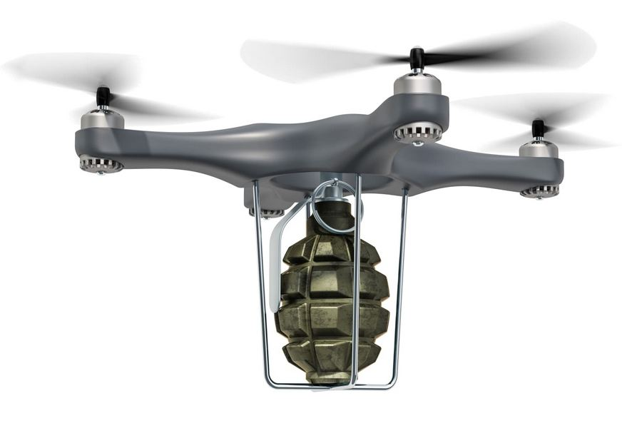
1. Общие положения
Беспилотный летательный аппарат или беспилотное воздушное судно (далее - БВС), является беспилотным авиационным комплексом, отличительной чертой которого является отсутствие пилота на борту. Полёт такого комплекса может функционировать с различной степенью автономии: c помощью устройства дистанционного управления и с помощью системы автоматического пилотирования, функционирующей как на самом устройстве, так и на устройстве мониторинга и управления полётом.
БВС предназначены для выполнения миссий, представляющих существенную опасность для людей. Изначально они создавались предпочтительно для военных целей, но с развитием технологий нашли своё применение и в гражданских сферах.
БВС – это искусственный мобильный объект (летательный аппарат), как правило, многоразового использования, не имеющий на борту экипажа (человека-пилота) и способный самостоятельно целенаправленно перемещаться в воздухе для выполнения различных функций в автономном режиме (с помощью собственной управляющей программы) или посредством дистанционного управления, осуществляемого человеком-оператором со стационарного или мобильного пульта управления, как правило, подразделяется:
по предназначению:
- военные;
- гражданские;
по конструкции:
- самолёт;
- квадрокоптер (мультикоптер);
- зоофоб (в форме птицы, насекомого);
по взлётной массе и дальности действия:
- микро - и мини-летательный аппарат ближнего радиуса действия (взлётная масса до 5 кг, дальность действия до 25-40 км);
- лёгкие летательные аппараты среднего радиуса действия (взлётная масса 50-100 кг, дальность действия 70-150 км, некоторые виды до 250 км);
- средние летательные аппараты (взлётная масса 100-300 кг, дальность действия 150-1000 км);
- среднетяжёлые летательные аппараты (взлётная масса 300-500 кг, дальность действия 70-300 км);
- тяжёлые летательные аппараты среднего радиуса действия (взлётная масса более 500 кг, дальность действия 70-300 км);
- тяжёлые летательные аппараты большой продолжительности полёта (взлётная масса более 1500 кг, дальность действия около 1500 км);
- беспилотные боевые самолёты (взлётная масса более 500 кг, дальность действия около 1500 км).

2. Порядок действий

При обнаружении БВС над территорией расположения административных зданий и подведомственной территории, выставляется наблюдатель за БВС которому необходимо по возможности зафиксировать время, место обнаружения, примерную высоту, скорость и курс (направление) полёта (движения), количество летательных аппаратов, а также примерную конфигурацию летательного аппарата (если есть возможность визуально определить его форму, опознавательные знаки, окраску, оружие, боеприпасы и возможные взрывные устройства, закреплённые на нем, другие визуальные признаки).
Получив сообщение (доклад) от наблюдателя об обнаружении беспилотного воздушного судна над территорией расположения административных зданий, либо в непосредственной близости к этой территории, руководитель объекта обязан:
1) По средствам стационарной связи доложить об обнаружении БВС в следующие службы:
- дежурному ОТД МВД России по району (т. ______ указать телефон);
- дежурному ЕДДС района (т. 112, или ______ указать телефон).
2) Зафиксировать дату и время направления информации.
В случае посадки (падения) беспилотного воздушного судна на территорию расположения административных зданий наблюдатель проводит все мероприятия в соответствии с инструкцией по действиям при обнаружении подозрительного предмета на территории объекта. В случае, когда беспилотное воздушное судно находится в воздушном пространстве над территорией, наблюдатель организовывает наблюдение за БВС и докладывает руководителю объекта об изменении территориального положения БВС.

